*“****Líderes en acción para revivir el campo”***

Gramalote, Julio 31 de 2020

**ASUNTO**: Resumen de las dos semanas institucionales (20 al 31 del mes de julio).

Resumen

En reunión virtual del día 21 de julio se realizó un balance del aprendizaje del trabajo en casa, la actualización y preparación de guías didácticas y se identificaron las acciones tendientes a una eventual y posible reapertura progresiva y segura en la alternancia.

Se dividió el trabajo por equipos y por días en la cual se abordaron los siguientes ítems:

A. Generalidades en didáctica y trabajo en casa.

B. Orientaciones en salud para la posibilidad y eventualidad de regreso gradual y progresivo bajo el esquema de alternancia: (según la evolución de la situación de la emergencia sanitaria).

C. Orientaciones en la gestión pedagógica para el regreso gradual y progresivo bajo el esquema de alternancia.

Los equipos quedaron conformados de la siguiente manera:

|  |  |  |  |
| --- | --- | --- | --- |
| **CONFORMACIÓN DE LOS EQUIPOS INSTITUCIONALES** | | | |
| **GRUPO** | **TEMA** | **LIDERES** | **INTEGRANTES** |
| 1 | **Ajustes SIEE**  -criterios  -Estrategias de evaluación.  -Escala de valoración  - Informes de desempeño | Prof. Miryam T. Mendoza M. | Prof. Carmen G. Blanco.  Prof. Edalidez Quintero.  Prof. Omaira Ibarra  Prof. Blanca Sofía |
| 2 | **Ajustes PEI**  -Inclusión del estudio en casa.  -ajustes transitorios del componente pedagógico. | Prof. Carlos G. Galvis C. | Prof. Ramón Botello  Prof. Marina Duran.  Prof. Mauricio Méndez  Prof. Graciela Blanco |
| 3 | **Ajustes PMI**  -Objetivos  -Metas  -Acciones | Prof. Diana Carolina Serrano | Pablo A. Carrero.  Ligia M. Toloza.  Carmen Dinora Gallo  Prof. Evert J. Velazquez B. |

|  |  |  |  |
| --- | --- | --- | --- |
| **CRONOGRAMA – SEMANAS INSTITUCIONALES** | | | |
| **FECHA** | **GRUPOS** | **ACTIVIDADES-PRODUCTO** | **FECHA**  **DE ENTREGA** |
| 21/07/2020 | Todos | A. Generalidades:  -Elaboración de planes de aula mes de agosto.  -Elaboración del primer boletín semestral. | 30/07/2020 |
| 22/07/2020 | Todos | A. Generalidades:  -Elaboración de planes de aula mes de agosto.  Enviarlos al correo de la directora  -Elaboración del primer boletín semestral. | 30/07/2020 |
| 23/07/2020 | Todos | A. Generalidades  **-**Revisión y calificación de las guías pedagógicas. | 30/07/2020 |
| 24/07/2020 | Todos | - Revisión y calificación de las guías pedagógicas.  -**envío de las firmas digitales con su puño y letra al whatsapp de la directora,** para legalizar las actas de las dos semanas institucionales. | **24/07/2020** |
| SEGUNDA SEMANA | | | |
| 27/07/2020 | Todos | **B. Orientaciones en la gestión pedagógica para el regreso gradual y progresivo bajo el esquema de alternancia.**  - Adecuación del servicio educativo para una posible alternancia. Revisar, sistematizar e informar las condiciones de las instalaciones: aulas, laboratorios, espacios recreacionales, oficinas. Rutas de acceso. Adquisición elementos de protección y suministros de higiene y desinfección.  Entregar individualmente cada una de las necesidades de cada sede a la directora para socializarlo con el consejo directivo y gestionar ante la autoridad competente. (enviar antes del 28 de julio, quien no envíe se entenderá que no necesita ninguna adecuación. | **28/07/2020** |
| 28/07/2020 | Grupo 1  Grupo 2  Grupo 3. | Ajustes transitorios de los documentos institucionales. |  |
| 29/07/2020 | Integrantes del Consejo directivo | **C. Orientaciones en la gestión pedagógica para el regreso gradual y progresivo bajo el esquema de alternancia.**  **Reunión consejo directivo**  -socialización del nuevo calendario académico 2020.  - Diseño de estrategias para identificar avance en los aprendizajes y logros alcanzados.  - Diagnosticar el actual trabajo académico en casa.  - Revisión Curricular y adecuación Plan de estudios.  - Definición de estrategias pedagógicas que unifiquen el proceso de enseñanza/aprendizaje.  **Hora: 3:00 p.m** | **29/07/2020** |
| 30/07/2020 | Grupo 1,2,3 | Envió de los ajustes finales de los documentos institucionales al correo de la directora, [elva1962.03@hotmail.com](mailto:elva1962.03@hotmail.com) | 30/07/2020 |
| 31/07/2020 | Todos | Revisión de los ajustes por parte de la directora | 31/07/2020 |

Los docentes se comunicaron de manera telefónica para la aclaración de dudas y desarrollo de las actividades. Cada uno de los equipos trabajaron cooperativamente y en permanente contacto con el directivo.

Se hicieron ajustes transitorios al PMI, en acciones de mejora, metas, objetivos, y recursos para lograrlo, desde cada una de las gestiones se proyectaron los ajustes, de igual manera, en la gestión comunitaria, se incluyó la iniciación de “la escuela de padres”, fundamentándose en la ley 2025 del 23 de julio del 2020.

En el SIEE, se ajustaron los criterios de evaluación, las estrategias de evaluación, escala de valoración, Informes de desempeño y sistema de evaluación.

Del mismo modo, se adicionó ajustes transitorios en el componente pedagógico al PEI, teniendo en cuenta el SIEE y el PMI.

En constancia de lo anterior,

Firman los docentes y directivo docente

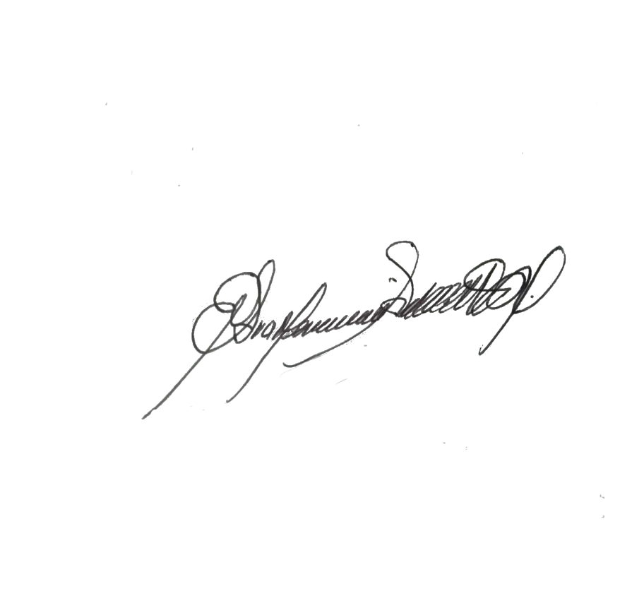 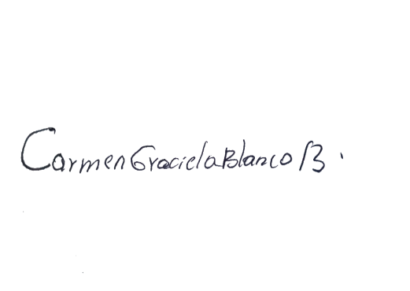

Esp. Elva Marina Santander Morales Lic. Carmen Graciela Blanco

Directora CER San Isidro Sede Santo Domingo

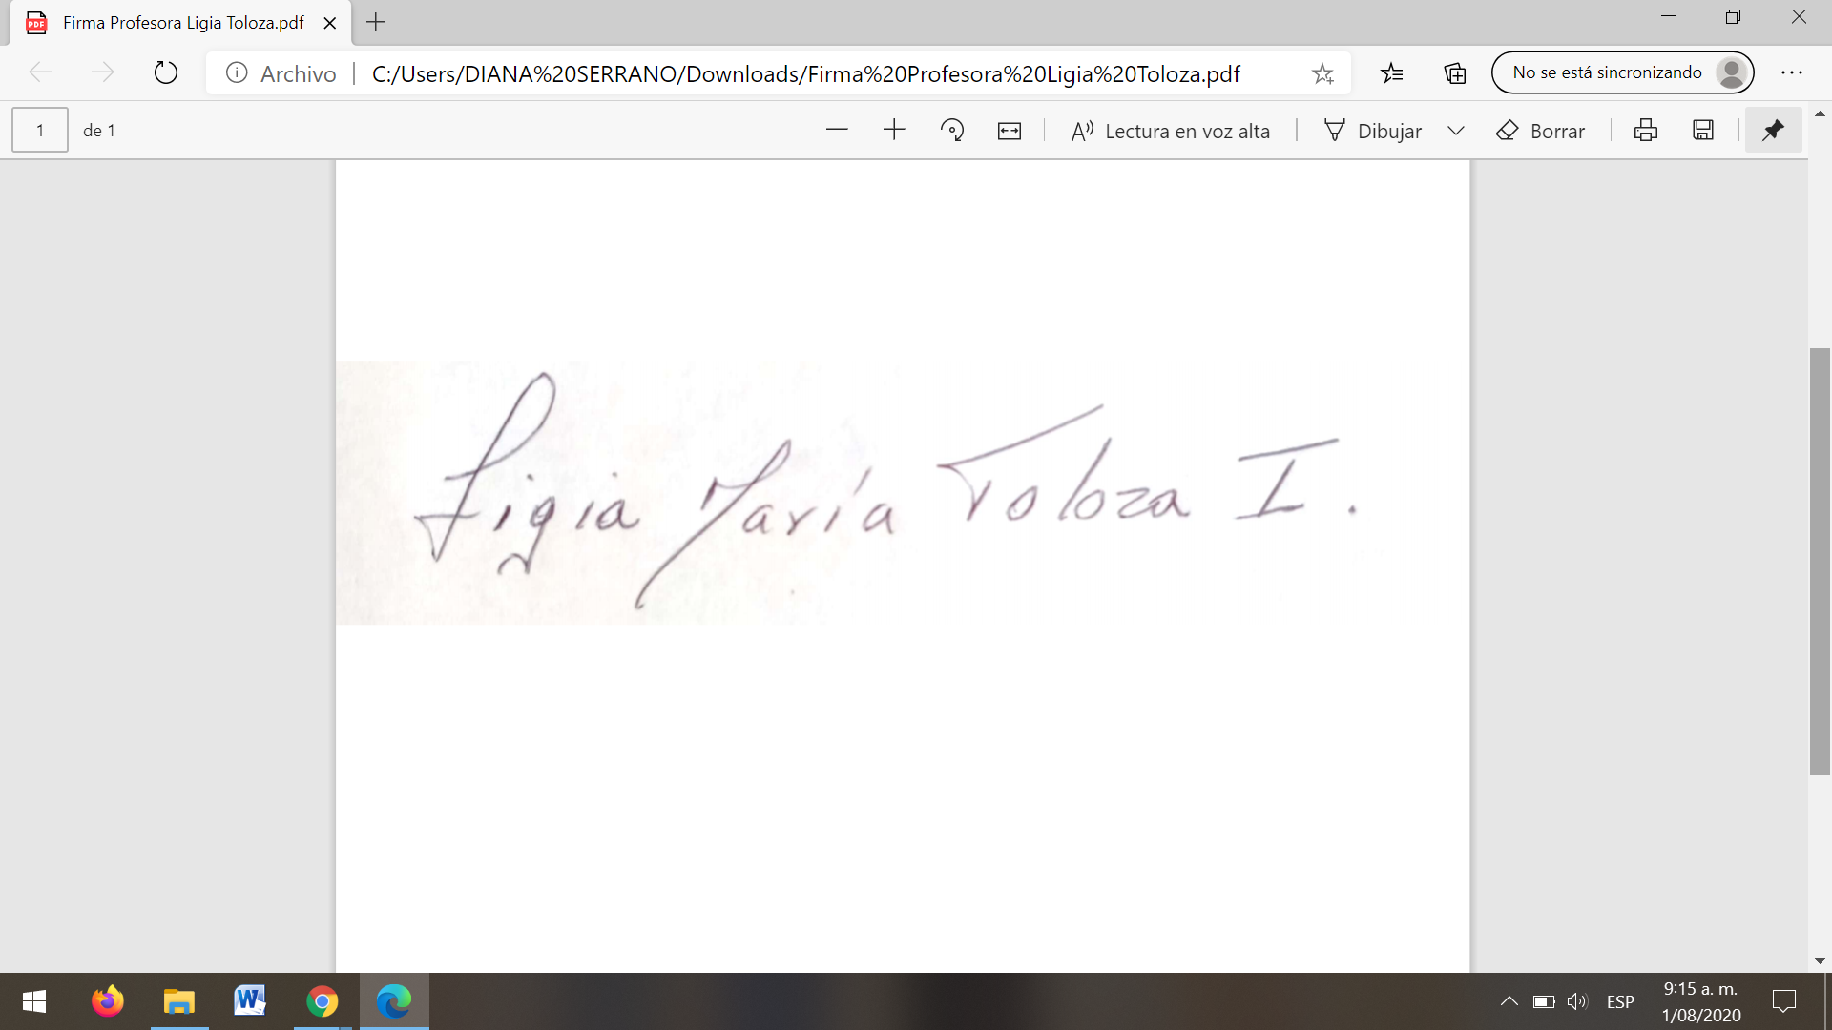 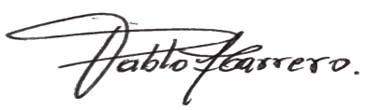

Lic. Ligia Toloza Ibarra Lic. Pablo Carrero

Sede Teheran Sede Santa Teresa

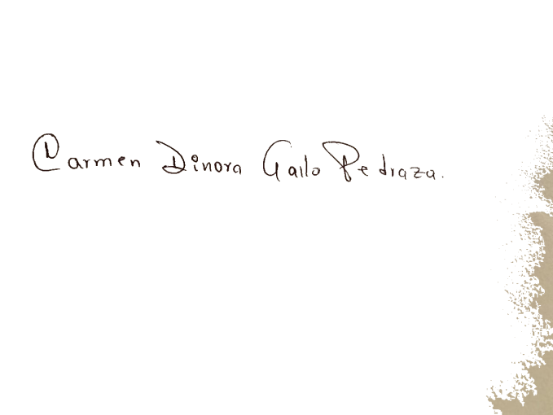 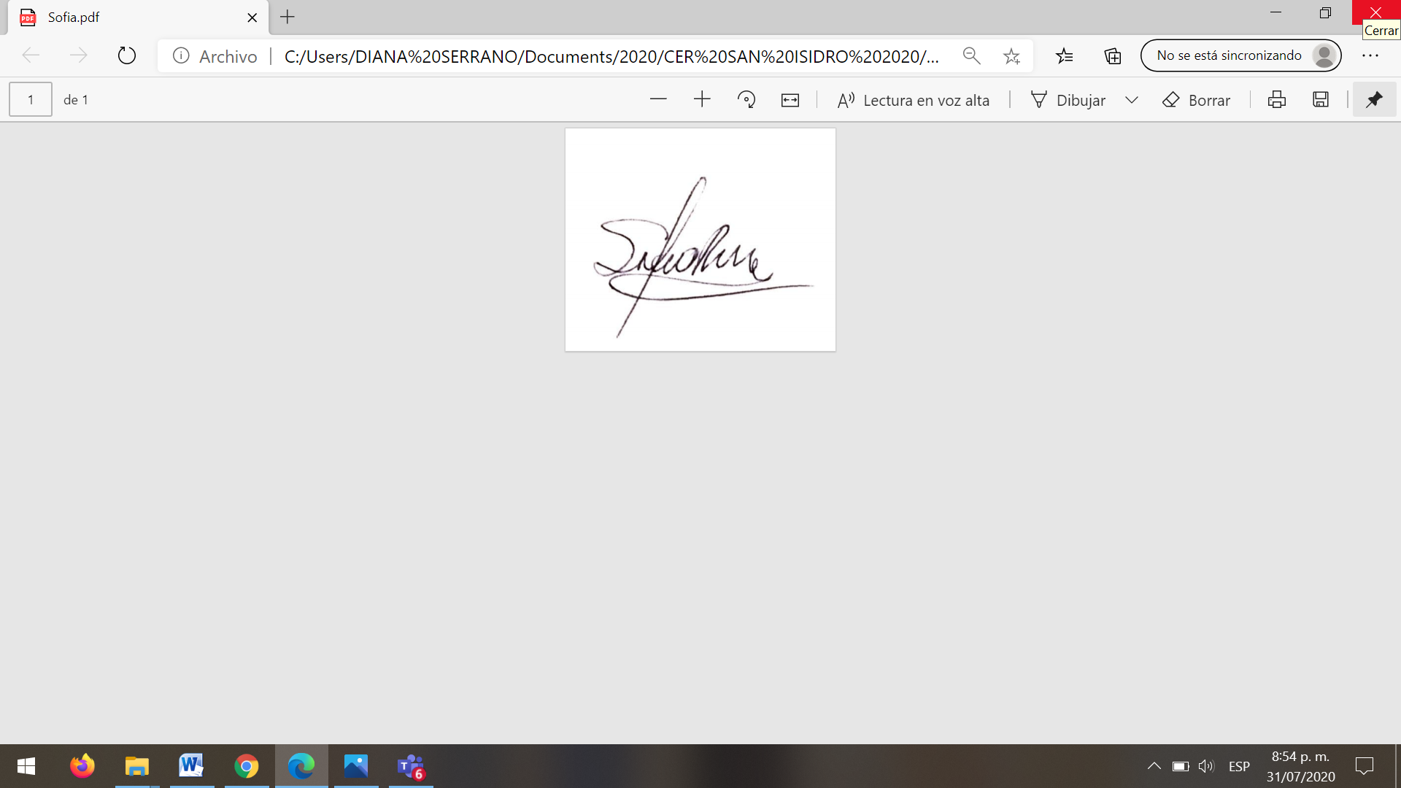

Esp. Carmen Dinora Gallo Lic. Blanca Sofia Ria

Sede el Rosario Sede Ntra Señora de Mongui

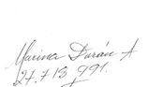 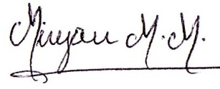

Lic. Marina Durán Álvarez Mg. Miryan T. Mendoza

Sede la Hoyada Sede María Auxiliadora

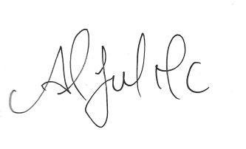 C:\Users\DIANA SERRANO\Documents\2020\CER SAN ISIDRO 2020\Circulares 2020\firmas- docentes\Omaira.jpg

Mg. Alba Y. Melgarejo Lic. Omaira Ibarra

Sede Ospina Pérez Sede Jácome

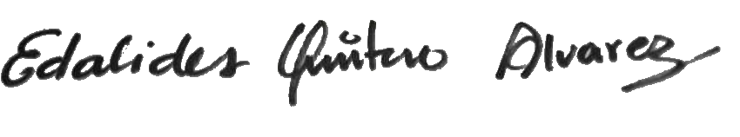 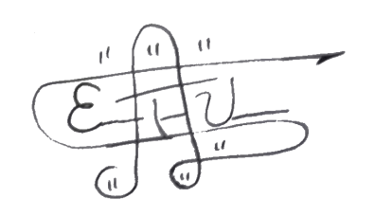

Esp. Edalidez Quintero Esp. Evert J. Velázquez

Sede el Triunfo Sede Fátima

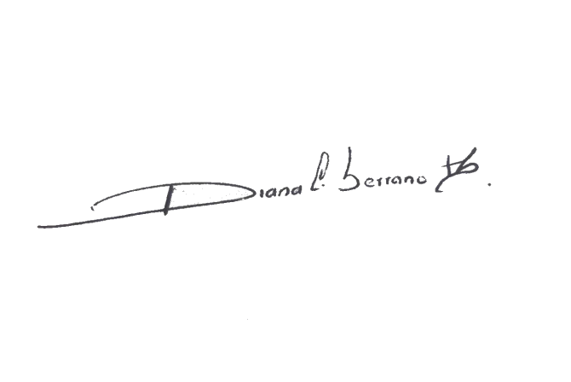 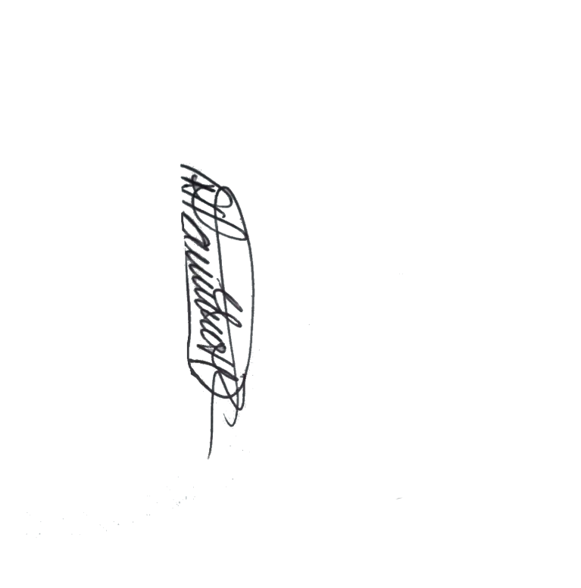

Mg. Diana C. Serrano B. Esp. Pedro Mauricio Méndez

Sede Piedecuesta Sede Principal

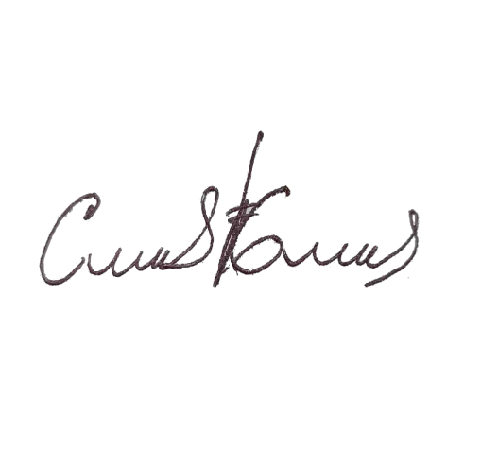 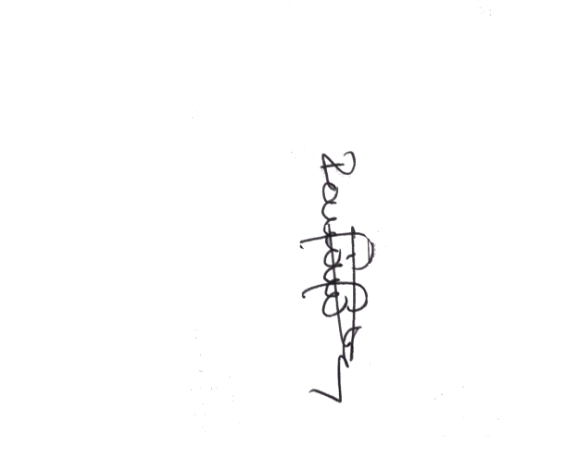

Mg. Carlos G. Galvis Esp. Ramón Jesús Botello

Sede Principal Sede principal